**La base de données pokémon !**

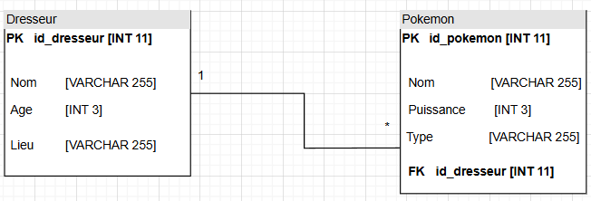

**1-Votre client vous demande de changer le nom de Matis par 'Gros Nul'**

UPDATE dresseur

SET Nom='Gros Nul'

WHERE Nom='Matis'

**2-Afficher la liste des pokémons et leur puissance**

[SELECT](http://localhost/phpmyadmin/url.php?url=https://dev.mysql.com/doc/refman/8.0/en/select.html) Nom, Puissance

FROM pokemon

**3-Afficher la liste de vos rivaux, avec l'âge et leur ville mais uniquement ceux entre 18 et 40 mais qui ne viennent pas de Alola**

SELECT *

FROM dresseur AS d

WHERE d.Age>=18 AND d.Age<40 AND d.Lieu!='alola'

**4-Afficher la liste des pokémons de type fée**

SELECT p.Nom

FROM pokemon AS p

WHERE p.Type LIKE '%fée%'

**5-Afficher la puissance totale de chaque équipe de dresseurs**

SELECT d.Nom, SUM(p.Puissance) AS Puissance_Totale

FROM dresseur AS d

INNER JOIN pokemon as p

ON d.id_dresseur=p.id_dresseur

GROUP BY d.Nom

**6-Afficher pour chaque pokémon, la liste des dresseurs qui possèdent se pokémon, et les types d'éléments qu'il possède**

SELECT p.Nom, p.Type,d.Nom

FROM pokemon AS p

INNER JOIN dresseur AS d

ON p.id_dresseur=d.id_dresseur

**7-Afficher la puissance electrique totale de chaque dresseur pokémon en rajoutant 10% à cette valeur**

SELECT p.Nom as nom_pokemon, p.Type,d.Nom as nom_dresseur,p.Puissance, SUM(p.Puissance*1.10) AS Puissance_augmentée

FROM pokemon AS p

INNER JOIN dresseur AS d

ON p.id_dresseur=d.id_dresseur

WHERE p.Type LIKE '%electrique%'

GROUP BY d.Nom